瓜友们，大家晚上好。

今天周末，和大家聊个短篇。

关于印度的。

上个世纪的冷战时代，印度和我们中国关系原本还不错，都是不结盟运动的发起国，同属第三世界阵营，结果印度趁着美苏夹击中国的时候，在我们西南边境不断挑衅侵蚀领土，毛主席曾说：**“我想了十天十夜都想不出印度为什么搞我们”。**

然后毛主席趁着美苏古巴导弹危机的关键窗口期，对印度发动了边境自卫反击战，一战打出了三十年和平。

实际上，毛主席是明白印度的狼子野心的，这样说只是要显的我们是自卫反击战，也为了以后两边继续做朋友打伏笔。

当我们站在印度的立场上思考分析，就能明白印度为什么孜孜不倦的搞事了。



拿破仑大帝说过：**“只要理解了一国的地理，就能判断出一国的外交政策。”**

印度是怎样的地理位置呢？

印度是一个**东西南都临海**的南亚国家。

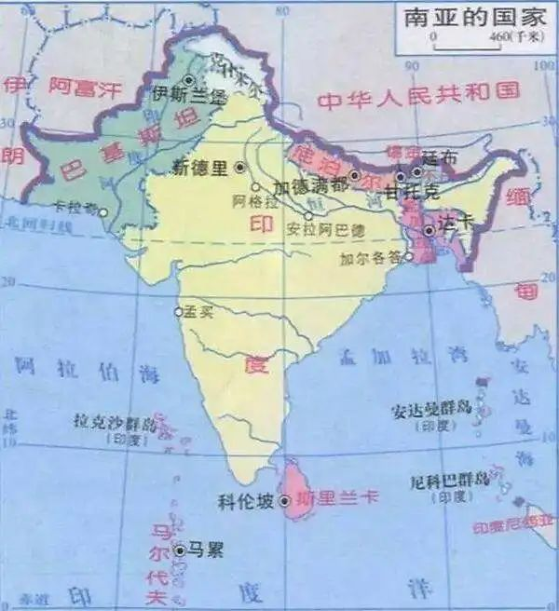

美国东西临海，南北都是军事弱国，这样的地理位置决定了美国受威胁只能是东西方向上有别国跨洋而来，海军卫国是美国的立国之本。

印度三个方向都临海，特别还是印度洋，这个地球上重要的能源交通大洋，也就决定了**海洋上的威胁，其实才是印度首当其冲要考虑的。**

所以，我们看到了印度将首都设在了北上角的马德里。

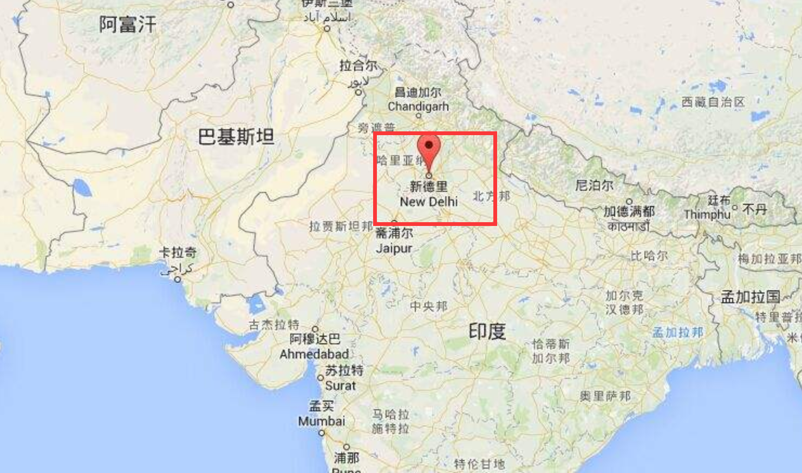

新德里在很长一段时间，并不是印度的首都。

南方的阿格拉从16世纪到18世纪初一直是印度首都，这里是统治全印度几百年的莫卧儿帝国的首都所在地。

12世纪末，征服印度的外来穆斯林开始统治印度，开始在新德里建都，因为外族人定都那里里老家近，如果对印度统治崩溃，他们就可以撤回。

就像满族人是定都北京而不是定都南京一样，就是满族预防统治不下去了，北京里他们龙兴之地近，可以从容退出关外。

后来印度人将那帮穆斯林赶出去后，也吸取教训，像我们“天子守国门”一样，定都靠近前线的新德里。

新德里才开始被钦定为印度首都。

而到了19世纪中期，英国吞并印度，英属印度的首都从新德里迁至临海的加尔各答。

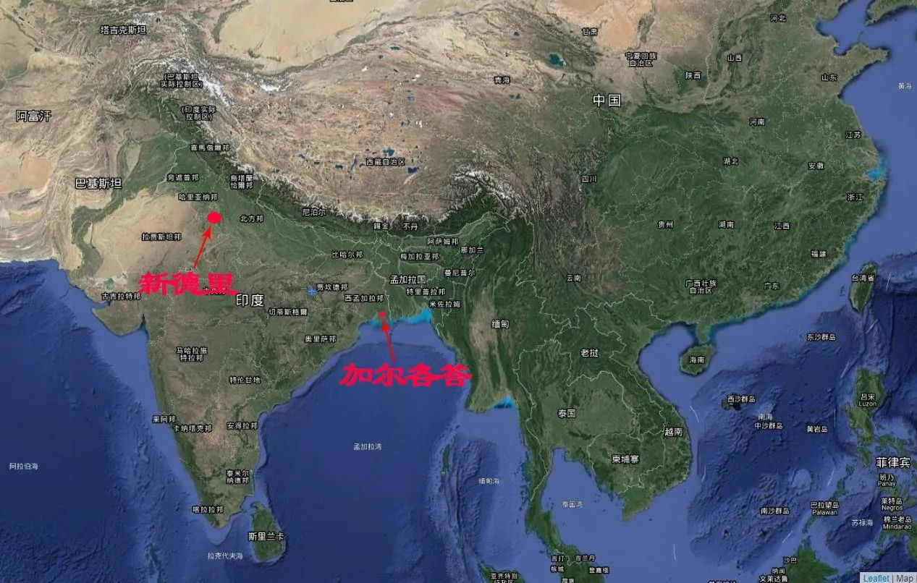

因为新德里深居内陆，海权霸主的英国不好控制，定都临海加尔各答，英国才能方便统治。

后来，印度独立，一方面考虑到新德里首都的历史，另一方面，也是和我们中国一样，对西方坚船利炮心有余悸，跨海而来的欧美噩梦始终挥之不去，特别是印度三面环海，海防压力比我们中国大多了，而新德里深居内陆，海防防不住还能打打陆战，所有新德里自然而然的成为了印度独立后的首都。

然而，印度为弥补海防而将首都定在新德里，产生了几个很骚的后果。

首当其冲的，就是巴基斯坦对印度的威胁急剧加大。

印巴世仇，英国佬故意恶心印度搞了印巴分治的蒙巴顿方案，如果印度首都还在临海的加尔各答，那离巴基斯坦还远些，可定都新德里，印度也搞了天子守国门，和世仇巴基斯坦隔空相对。

巴基斯坦对印度的威胁，急剧加大。

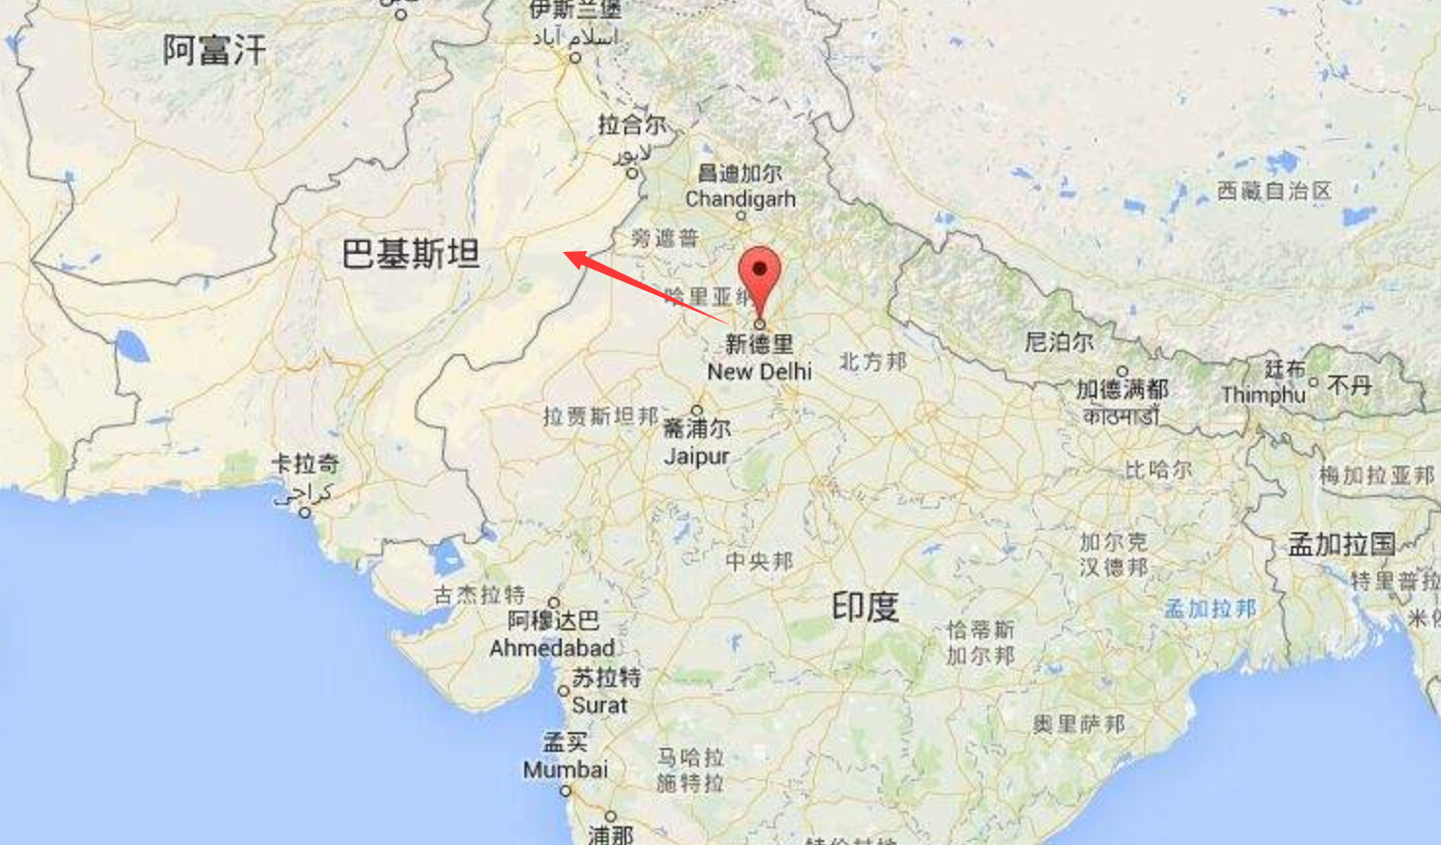

另一个，就是中国的威胁也挥之不去。

印度历史上定都新德里的那个时期，西方还没工业化，还没跨洋而来，印度没有海洋威胁，加上喜马拉雅山的太高， 工业时代初期也是人类无可逾越的天险，所以印度长期面临的就是西北单方面上的伊斯兰世界的威胁，印度只要一个方向作战。

然而技术发展迅速的今天，喜马拉雅山已经不是人类难以逾越的天险，不是中国人难以逾越的高原了。

是的，印度人发现自己很尴尬。

印度首都的新德里，面对居高临下的中国方面，劣势太大，阿克赛钦方向上中国一个炮打下去，就能轰到印度首都。

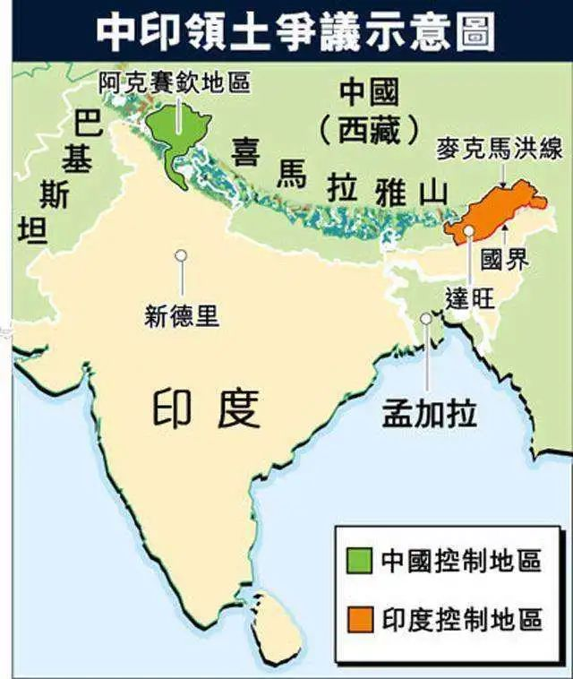

计划赶不上变化啊，**定都新德里的结局就是，三面临海的印度有效规避了海防危险，然而在西北方向和正北方向上要面临两个国家的威胁，还是陷于两面作战。**

那么印度迁都可以吗？

印度不是没想过迁都。

1962年印度被中国一顿猛锤后，考虑到首都的纵深劣势，尼赫鲁就想过迁都的事。

不过后来印度考虑来考虑去，才发现老天爷，哦不，他们的**湿婆神**对他们印度太狠了，**印度三面环海，两面临巴基斯坦和中国，完全就是一个处于四战之地没有足够战略纵深的国家。**

杜兰特的《历史的教训》写到：**地理是人类历史的子宫，哺育着历史，也规范着历史。**

所以，不要怪印度不争气，内政一摊泥，军方独大竟然能不鸟政府，印度这样一个处于四战之地没有足够战略纵深的国家，天然就要求军方势力有很大的话语权，然后才是印度弱爆的国内体制放大了军方权力。

是的，岱岱再重复一遍：

**印度这样一个处于四战之地且没有足够战略纵深的国家，天然就要求军方势力有足够的话语权，然后才是印度弱爆的国内体制放大了军方权力。**

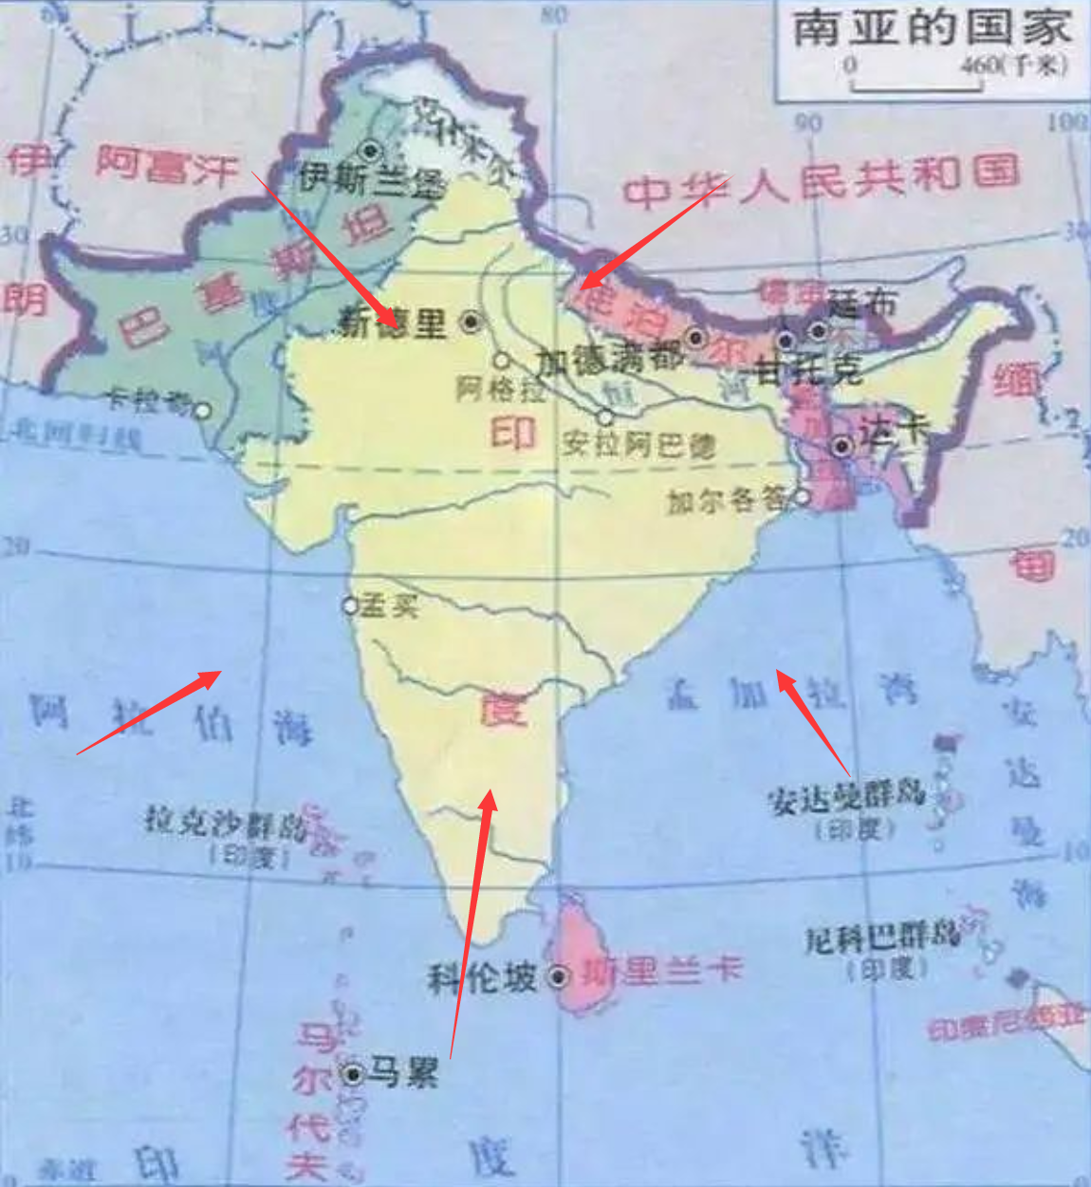

当年尼赫鲁也是一代猛人，他的想法就是挑衅巴基斯坦和中国，先解决北部危险，以战争积累的威信来削弱军方势力。

从更大的大格局看，就是印度解决巴基斯坦和中国后，将四战之地的风险缩小成只面对三面海洋风险，国家安全形势优化后，军方话语权自然而然就会降低。

是的，看问题要有大格局，**国家安全形势优化后，军方话语权自然而然就会降低。**

当然，印度首都迁到哪里都有威胁，而且印度海洋上的实力比陆地上更弱，印度只能深居内陆规避风险，印度不是没想过迁到中部。

然而，就像我们历史上天子守国门是为了更好的集中国家资源针对东北危险一样，印度迁到中部就无法集中国家资源面对世仇巴基斯坦。

换句话说，**印度在海权和陆权的两难选择，选择了先陆权后海权。**

继续定都新德里，就是表明印度要先北后南，解决巴基斯坦问题和中国威胁后，印度在北方向上有足够的安全缓冲地带，首都面对海洋方向有足够的纵深，然后印度就可以出海争夺印度洋权益，像我们今天发展海军一样，御敌于国门之外。



当然，瓜友要问了，为什么印度要先北后南呢？为什么要先解决中巴威胁呢？印度为什么不先南后北，先解决海洋威胁再考虑中巴威胁呢？

印度先北后南，把我们和巴基斯坦当首要解决问题，我们当然很不爽，但人家这个战略是做的对的。

印度如果要先南后北，解决印度洋的威胁，在印度洋御敌于国门之外，你就要看看印度要挑战的是哪些国家？

首先，是印度洋的重要性。

印度洋占世界海洋总面积的1/5，是世界第三大洋，**更是世界重要能源贸易通道。**

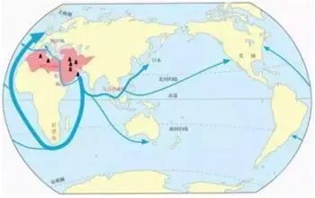

中东石油要走太平洋海运到东亚澳洲和北美，必经印度洋，印度洋前承中东，后扼东南亚。

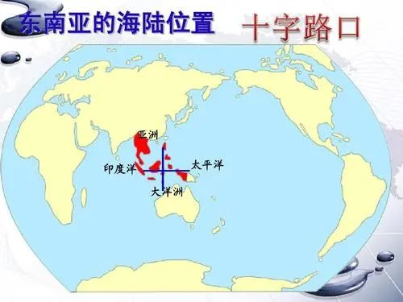

印度如果先南后北，发展海军，在南方海洋上不断搞事，北方边境熄火，如果成功，印度就能在印度洋上御敌于国门之外，而且因为印度洋的全球战略地位，拥有了印度洋霸权的印度就不仅仅是地区性大国，而是全球性大国！

岱岱重复一遍。

**拥有了印度洋霸权的印度就不仅仅是地区性大国，而是全球性大国！**

但是，梦想很丰满，现实很骨感。

因为印度洋是全球性的黄金水道，是国际海域，包括美国中国在内等军事大国，是不会坐视印度洋被印度渗透控制的。

印度要动印度洋，就无可避免要和美国中国都发生冲突。

**你让三哥吃一斤伟哥，抹遍全身印度神油，三哥也不敢同时挑战世界老大和老二啊。**

而印度如果先北后南，不仅避开了美国，而且美国还会力挺印度针对中国。

**印度先南后北，就是同时挑战老大老二，没有一点赢的可能。**

**印度先北后南，就是在老大支持下挑战老二，还能搏一搏单车变摩托。**

傻子都知道怎么选。

所以，尼赫鲁在62年被我们一顿暴揍后，痛定思痛，最终还是没有迁都，还是继续天子守国门，集中全国资源坚决执行先北后南的大国战略。

而且在中印边境谈判中，印度始终没有和我们谈妥，即使中国在上个世纪提出各退一步，印度依然没有同意，克什米尔依然是火药桶。

**印度是我们中国周边唯一一个还有领土问题纠纷的国家。**

印度要搞先北后南战略，就需要理由借口，就不能和中国在领土问题上谈妥，都谈妥了印度以后怎么搞事呢？

站在他们角度看，这是完全正确的选择。

不要觉得印度和美国走到一起搞我们，是印度脑残，这是很正确的选择。

毕竟，印度和中国搏一搏，西方世界能开出的价格是很高的。

**西方帮印度建设产业链，取代中国世界工厂的地位。**

**西方在印度洋上默许印度的势力扩张，让印度参与到全球性事务。**

当然，世界工厂不是美国想让谁当谁就能当的，美国要有那个本事自己就当世界工厂了，而且就印度那个稀巴烂的国内情况，世界工厂200年都搞不出来。

所以，美国真正能利诱印度的，可能还是印度洋这个核心利益。

印度有名的杂志《周刊》曾撰文称：

**“印度洋是印度后花园，大多数国家都同意，但只有中国不承认”**



印度先北后南的战略，是没有多大问题的。

就像我们毛主席在美苏夹击中，也是选择了和美国联手解决苏联。

我们当年也是先北后南。

印度类似我们当年，战略是没问题的。

印度真正有问题的，还是战略执行和内政。

美国大选在即，印度要交投名状也得看时机，中国交越南那个投名状是美国政府权力稳定时期，美国大选还不明朗，印度这个投名状交给谁看？

参考朝鲜是怎样被美国耍的，上个世纪朝鲜就为弃核和美国签订了协约，美国提供能源换朝鲜弃核设施，然后朝鲜认真执行了，结果美国一个大选，换人上来执政，认为前任是出卖国家利益，拒不执行美朝协议，不给朝鲜能源，朝鲜就这样被美国耍了。

还是日本安倍聪明，装糊涂的高手，一病病倒大选结束，避免在中美之间站队，也避免了在美国两党间站队。

印度不是傻子，**选在大雪即将封山前搞事，本身就笃定了这场摩擦不会扩大化，无法扩大化，动静闹的大也会是高高举起轻轻放下。**

更别说我们让巴基斯坦出马了。



所以，印度还是静观美国变化吧，**等明天美国内部稳定一些后，春天来了雪化开后，印度可能就会来真的了。**

**我们也才可能来真的。**

中国一旦决定和印度打全面战争，就将是南北海陆的双线作战，还有巴基斯坦的侧翼配合。

两线作战是兵家大忌，现在忽悠我们爆锤印度的言论，都是误国误民。

连三哥这样的智商，都明白不能两线作战，南北方向哪个是他正确战略优先向，我们中国能不明白哪个方向才是我们的战略优先向吗？

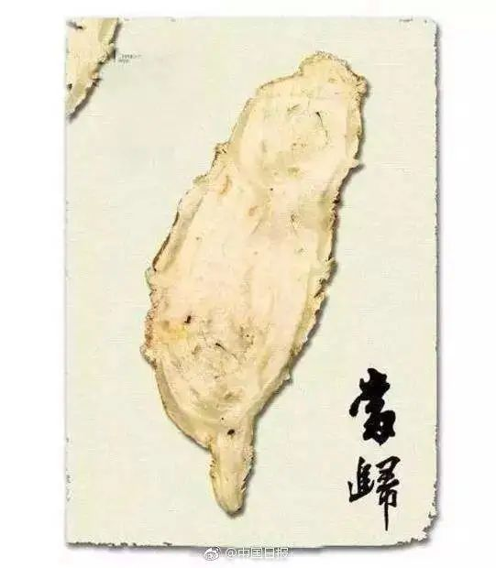

岱岱这里特意强调一点。

只有中国解决东南问题乎，成功冲击美国西太框架，我们才能更好的对印度有战略威慑。

因为我们对印度最好的攻击，无限放大印度地缘劣势，用海陆夹击绞杀印度。



我们已经在印度洋布局了。

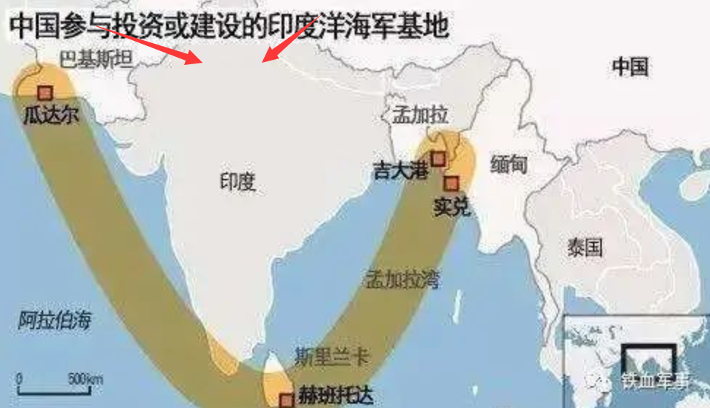

但目前没有西太主导权的我们，是没有多少力量完成海上的夹击的。

那三个印度洋海军基地的，只有要在我们解决了西太框架后才能作用最大化。

**小岛南海西太没解决，我们对印度洋的势力伸展，就磕磕绊绊。**

**小岛海南西太解决了，我们对印度洋的势力伸展，就畅通无阻。**

等东南完事后，西太没有连线作战顾虑的中国，一旦和印度发动全面战争，就能在印度洋上充分布置自己的力量。

**而那时的中国，将是印度的噩梦！**

你以为中国和印度发生全面战争，中国只会在边境上干吗？

**太小看中华腹黑兔了，中国一旦决定和印度打全面战争，就将是南北海陆的双线作战，还有巴基斯坦的侧翼配合！**

**我们就是要无限放大印度天然劣势的地缘弱点，让印度百年来最恐惧的海陆夹击发生！**





**无限放大印度天然劣势的地缘弱点！**

**让印度百年来最恐惧的海陆夹击发生！**

**只在北方的边境打痛印度，中国能一仗打出30年和平。**

**在南北海陆上同时打痛印度，中国就能一仗打出60年和平！**

**一仗，打出60年和平！**





不要觉得印度头铁，领教过社会主义铁拳的爆锤还要求锤得锤，没办法，印度这一一个四战之地没有足够战略纵深的国家，就必须在南北方向上作出一个优先选择。

毕竟，一个国家安全都无法保证的国家，谈何经济发展大局，你经济就是能高速发展，国家威胁一搞下，你就浑身难受被卡脖子。

**“只要理解了一国的地理，就能判断出一国的外交政策”，拿破仑诚不欺我也。**



中美大争的百年未有大变局中，不要寄希望中印能友好了。

只不过，当年中国有毛主席这样的天纵之才，成功的翻盘了中国美苏夹击的困局，就印度莫迪老仙这水平，想复制中国的成功？

送莫迪一本毛选吧。

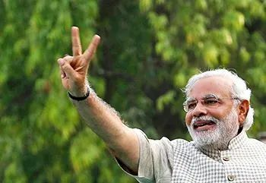

也说一句岱岱的真心话。

**大国发展，主要看内因。**

**小国发展，主要看外因。**

印度现在好歹也是一个上的了国际棋局的小棋手，外因对印度不是决定性的，苦修内功才是印度的优先项。

**多看毛选，苦修内功，联系人民，社会革命。**

不过，既然印度当年都没有诞生毛泽东，未来还想出一个印度版的毛泽东来力挽狂澜？

天不生润之，印度万古如长夜。

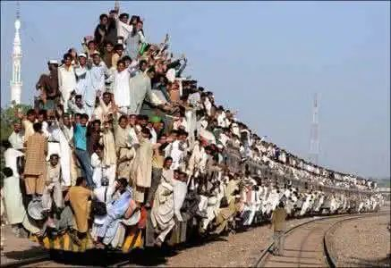

至于如何真正打痛印度，打服印度，那些说现在就大干特干的自媒体，真的是不知道国家的战略布局，也不知道印度最怕的是什么。

**打印度，不是你们这样打的。**

岱岱告诉你们，解决东南问题西太框架的中国，没有两线作战顾虑的中国，一旦将南海和印度洋军事力量连贯起来，中国就会让印度深刻领教到什么叫噩梦。





什么叫噩梦？

南北开花

海陆并进

巴铁侧翼

四面临敌

什么叫噩梦？

无限放大印度天然劣势的地缘弱点！

让印度百年来最恐惧的海陆夹击发生！







星标关注

见字如唔

